エディブルフラワーのブランド化に向けて

要旨：チームフラワーズでは、平成３１年度からエディブルフラワー（食用花）の普及に取り組んできたが、玖珠郡内においても認知度が低かったことから、本研究ではＰＲ方法の改善を中心に取り組んだ。今回は、ターゲット別のイベントや、ＳＮＳを活用したＰＲ活動を実施したので成果を報告する。

１ テーマ設定の理由
エディブルフラワーを玖珠町から大分県に広めたいという思いから商品化に取り組んだが、アンケート調査の結果では、まだまだ認知度が低いことが分かった。そこで、局所的に行う販売イベントだけでは普及につながらないと考え、ＰＲ方法の改善に取り組むことにした。

２ 仮説（達成目標）
ＳＮＳを活用することで、販売イベントに参加できない人を対象に広めることができるのではないかと考えインスタグラムを開設しＰＲを実施する。併せて、ターゲット別のイベントを実施し、普及拡大を目指すとともに、押し花タイプのエディブルフラワーのブランド化を目指す。

３ 実施計画
☆研究前期の計画 ☆研究後期（今回）の計画
１）商品開発 １）ネット販売向け商品の開発
２）ロゴデザインの考案 ２）パッケージデザイン
３）ＰＯＰの作成 ３）ＳＮＳの運用
４）販売イベント ４）ターゲット別イベントの実施
５）アンケート調査（認知度の検証） ５）研究のまとめ及び検証

４ 実施結果（実施内容）
（１）ネット販売向け商品の開発
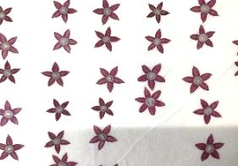
生花タイプのエディブルフラワーは保存期間が短いため、消費
図－１ ペンタス押し花
期限が長く在庫管理が容易なドライタイプの商品を開発し。今回
検討したエディブルフラワーは１５品目で、押し花にしたドライ
タイプの商品を試作した結果、ペンタスとビオラの２品目に決定
した。
（２）パッケージデザイン
商品であるエディブルフラワーを目立たせるため、透明フイルムに商
品名となる「花菜美」のロゴをデザインしたラベルを貼ったパッケージを考
案した。ラベルの台紙はオーガニックをイメージしたラフト紙で、ロゴは墨
書の手書きにするなど、様々な改良を重ねながらデザインした。
図－２ パッケージ
（３）ＰＲイベント
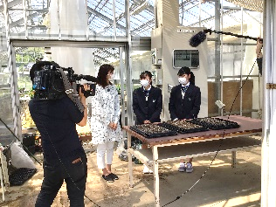
ＰＲ不足の解消に向け、販売イベント以外に３つのＰＲ方法を実施した。一つ目は、ターゲット別イベントとなる地元の小学生に向けたエディブルフラワーのミニプランター製作の体験教室。母親世代にエディブルフラワーを知ってもらうために、持ち帰りタイプの商品について子供が説明できるように、紹介用ミニＰＯＰと併せてワークショップ型のイベントとして実施した。二つ目は、別府大学との連携によるエディブルフラワーを用いたスイーツの開発を実施した。三つ目は、各種メディアでの紹介を実施した。
図－３ ＯＢＳ取材
（４）ＰＯＰの作成
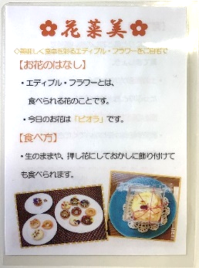
エディブルフラワーに馴染みがない方々に向けて、商品の使い方を分か
りやすく説明できるＰＯＰを作成した。低学年の子供たちが保護者に説明
できるように工夫した。また、クラスで開設しているＩｎｓｔａｇｒａｍで
は、２週間に１回程度のペースで情報発信を行った。
（５）アンケート調査
令和３年１１月段階でのアンケート結果では認知度は５３％。食べたこと
があると答えた方は３４％と半数にも満たない結果であった。
図―４ ＰＯＰ

５ 結果及び考察
ターゲット別イベントの実施や、ＰＲ用のＰＯＰを作成することができた。また、ＳＮＳを活用したエディブルフラワーの情報発信がスタートできた。今後は、別府大学との連携によるエディブルフラワーを使用したスイーツの開発とともに、販売が実現できるようになれば、様々なイベントでＰＲできるようになると考えている。

６ まとめ
これまで観賞用と思われていた草花でエディブルフラワーの加工に取り組み、６次産業化を実現することができた。さらに本校の新たなブランドを目指して、玖珠町からエディブルフラワーを広めたいと思い、ＰＲ方法の改善についても取り組んできた。しかし、コロナ過の影響もありイベントの数が少なく、当初の計画よりも発信する機会が少なくなった。今後は、ＳＮＳでの発信を中心としたＰＲに力を入れ、県外の方々にもエディブルフラワーについてＰＲできるようになって欲しい。

